Тестовые сценарии для магазина деталей (проект LR3)
Зенченко Любовь
Тестовый сценарий № 1 - Выбор технического оборудования (Детали)
Цель: проверка того, что пользователь может корректно выбирать детали из списка ListBox и программа фиксирует выбор для последующего формирования заказа.
Исходные данные:
В элементе ListBox с заголовком «Техническое оборудование» содержатся пункты: «Корпус», «Вал», «Шестерня», «Крышка».
Каждый пункт соответствует объекту класса Part со свойством Name.
Шаги выполнения:
Запустить программу.
В списке «Техническое оборудование» кликнуть по элементу «Вал».
В списке «Техническое оборудование» кликнуть по элементу «Шестерня».
Ожидаемый результат:
При выборе «Вал» элемент подсвечивается синим цветом, становится активным.
При выборе «Шестерня» выделение переходит на новый элемент.
В коде программы внутренняя ссылка на текущую деталь (Part) обновляется, свойство Part.Name принимает значение «Шестерня». Ошибок отображения нет.
Результаты представлены на рисунках 1 и 2
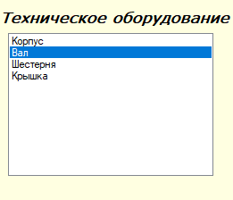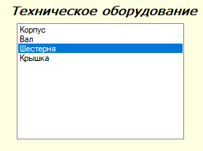
Рисунок 1 – результат тестового сценрия Рисунок 2 – результат тестового сценария
Тестовый сценарий № 2 - Выбор материала и отображение в текстовом поле
Цель: проверка работы выпадающего списка материалов и корректного переноса выбранного значения в текстовое поле «Выберите материал».
Исходные данные:
В ComboBox с заголовком «Материаллы» доступны варианты: «Металл», «Сталь круглая», «Нержавейка».
Текстовое поле справа от надписи «Выберите материал» изначально пустое.
Шаги выполнения:
Нажать на стрелочку в поле «Материаллы».
Выбрать из выпадающего списка пункт «Нержавейка».
Проверить содержимое текстового поля «Выберите материал».
Ожидаемый результат:
Выпадающий список открывается и отображает все доступные материалы.
После выбора текст в ComboBox меняется на «Нержавейка».
В текстовое поле «Выберите материал» автоматически выводится название выбранного материала: «Нержавейка». Объект Material сохраняется в памяти формы для привязки к заказу.
Результаты представлены на рисунках 3 и 4
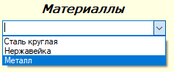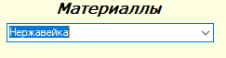
Рисунок 3 – результат тестового сценрия Рисунок 4 – результат тестового сценария
Тестовый сценарий № 3 - Указание количества и добавление позиции в заказ
Цель: проверка корректности работы счётчика количества и кнопки «добавить», формирующей объект OrderItem.
Исходные данные:
Выбрано оборудование: «Вал». Выбран материал: «Металл».
Счётчик NumericUpDown над списком оборудования установлен на значение «1».
Шаги выполнения:
В поле «Укажите количество» изменить значение на 2 (используя стрелки или ручной ввод).
Нажать зелёную кнопку «добавить».
Проверить формирование записи о заказе.
Ожидаемый результат:
Программа создаёт экземпляр класса OrderItem.
Поле Quantity сохраняет значение 2.
Выполняется привязка: Part = "Вал", Materials содержит "Металл".
В интерфейсе (или в логе/списке заказа) появляется корректная строка: "Вал - Металл : 2 шт.". Метод CalculateTotalCost() может отрабатывать внутренне, но на экране цена не отображается, как и требовалось.
Результаты представлены на рисунках 5,6 и 7

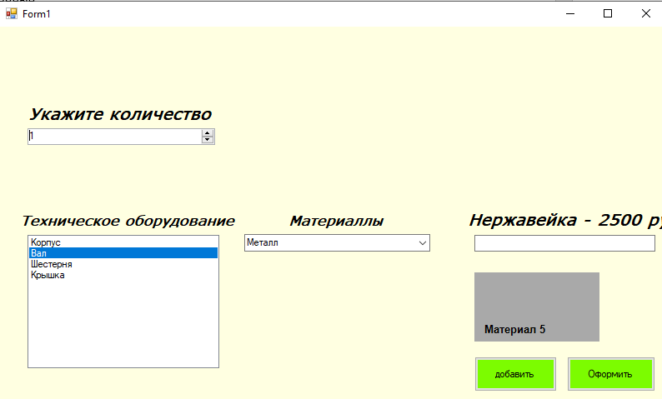
Рисунок 5 - результат тестового сценрия
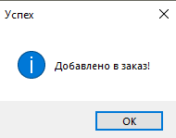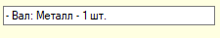
Рисунок 6 - результат тестового сценрия Рисунок 7 - результат тестового сценрия
Тестовый сценарий № 4 - Выбор материала и отображение его цены
Цель: проверка того, что при выборе материала из выпадающего списка корректно отображается его название и цена в текстовом поле.
Исходные данные:
В программе существуют материалы:
«Металл» (цена 2500 руб.)
«Нержавейка» (цена 2500 руб.)
«Сталь круглая» (цена 1200 руб.)
В списке «Техническое оборудование» доступны: «Корпус», «Вал», «Шестерня», «Крышка».
Шаги выполнения:
Запустить программу.
В списке «Техническое оборудование» выбрать «Вал».
В выпадающем списке «Материаллы» выбрать «Сталь круглая».
В выпадающем списке «Материаллы» выбрать «Нержавейка».
Ожидаемый результат:
При выборе «Сталь круглая» в текстовом поле справа отображается: «Сталь круглая - 1200 р»)
При выборе «Нержавейка» в текстовом поле отображается: «Нержавейка - 2500 р».
В компоненте PictureBox отображается соответствующее изображение материала. Формат вывода соответствует методу Material.ToString(): "{Name} - {PricePerUnit:C}".
Результаты представлены на рисунках 8 и 9
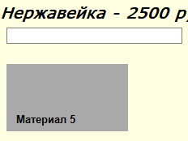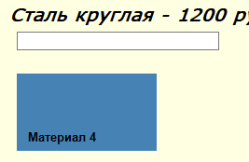
Рисунок 8 - результат тестового сценрия Рисунок 9 - результат тестового сценрия
Тестовый сценарий № 5 - Формирование заказа с расчётом общей стоимости
Цель: проверка возможности добавления деталей с материалами в заказ, расчёта стоимости и формирования итоговой сводки.
Исходные данные:
Материал «Нержавейка» (цена 2500 руб.)
Материал «Алюминий» (цена 850 руб.)
Деталь «Вал» (из списка технического оборудования)
Деталь «Корпус» (из списка технического оборудования)
Шаги выполнения:
Запустить программу.
В списке «Техническое оборудование» выбрать «Вал».
В выпадающем списке «Материаллы» выбрать «Нержавейка».
В поле «Укажите количество» установить значение 2.
Нажать кнопку «добавить».
В списке «Техническое оборудование» выбрать «Корпус».
В выпадающем списке «Материаллы» выбрать «Алюминий».
В поле «Укажите количество» установить значение 1.
Нажать кнопку «добавить».
Нажать кнопку «Оформить».
Ожидаемый результат:
После первого нажатия «добавить» в системе формируется позиция заказа:
Вал - Нержавейка : 2 шт.
После второго нажатия «добавить» добавляется позиция:
Корпус - Металл : 1 шт.
После нажатия «Оформить» появляется окно с сообщением:
Результаты представлены на рисунках 10,11 и 12
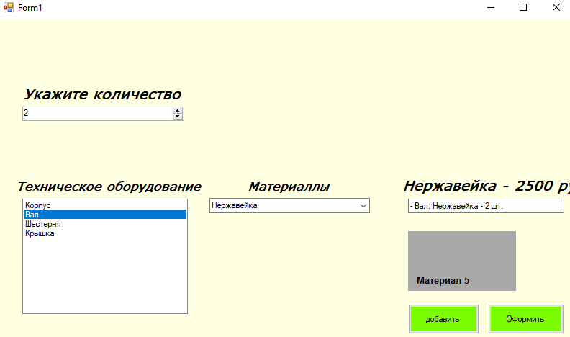
Рисунок 10 - результат тестового сценрия
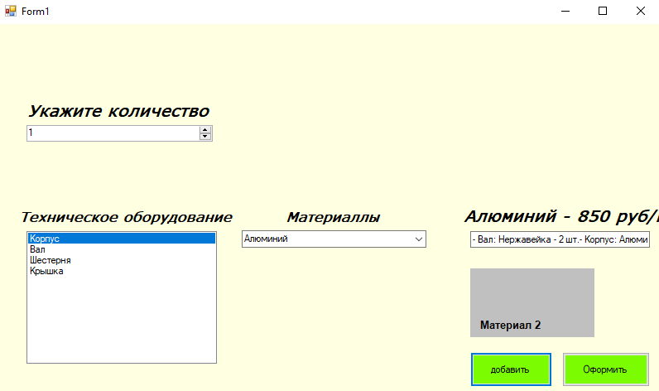
Рисунок 11 - результат тестового сценрия
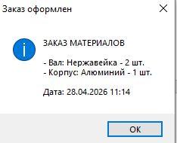
Рисунок 12 - результат тестового сценрия

